Weiterbildungsreihe „Zwölfuhrschlau“ im Rennen für den HR Excellence Award 2020
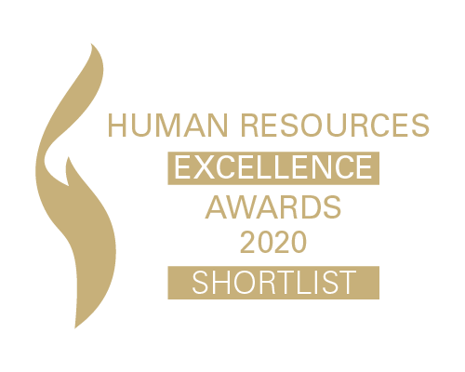
In der Kategorie „KMU Learning & Development (Learning Culture)“ hat es das HR-Team von Surplex mit dessen Fortbildungsreihe „Zwölfuhrschlau: Fortbildung von & für Mitarbeiter“ unter die TOP 3 Nominierungen des HR Excellence Awards geschafft. Die finale Bekanntgabe des ersten Platzes erfolgt am 20.11.2020.
Wer erhält den Award?
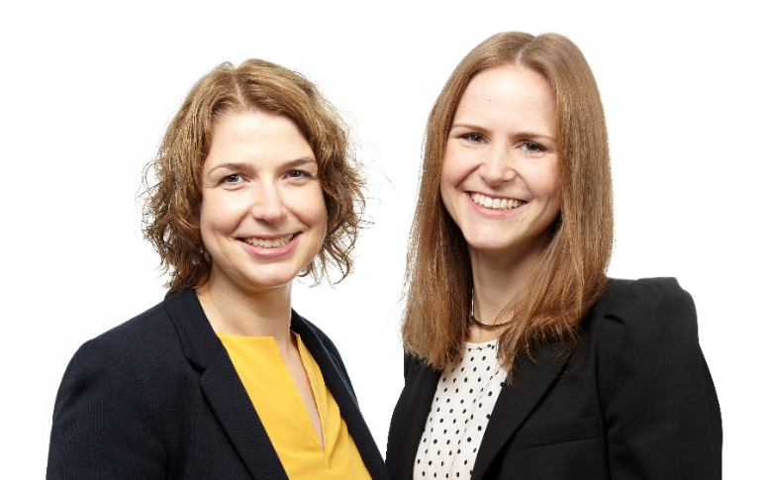
Die HR Excellence Awards (HREA) prämieren jährlich Bestleistungen im Personalwesen. Unter den innovativsten und kreativsten Ideen wird dabei ausgewählt. Nominierte Wettbewerber setzen neue Maßstäbe in der zukünftigen Personalarbeit und werden in Form des Awards dafür ausgezeichnet.
Das HR-Team von Surplex
Katja Sankowski (l.) und Karin Schneider (r.) sind die zwei Kreativköpfe aus der Personalabteilung von Surplex. Beide sind ausgemachte HR‘ler mit jahrelanger Berufserfahrung, die gerne über den Tellerand hinausschauen und Neues ausprobieren. „Die offene Unternehmenskultur von Surplex lässt viel Spielraum für außergewöhnliche Ideen und das möchten wir auszuschöpfen" betont Katja, Personalleiterin von Surplex. Seit ihrem Start bei Surplex im Sommer 2017 hat das Dream-Team diverse Benefits eingeführt sowie Veranstaltungen und Aktionen in die Wege geleitet. Vom Surplex-Nationenbrunch über die Surplex Step Challenge bis hin zum Surplex Adventskalender ist in den letzten Jahren viel auf die Beine gestellt worden. Im Januar 2020 wurde schließlich das Konzept der internen Weiterbildungsreihe „Zwölfuhrschlau“ ins Leben gerufen.
„Neunmalklug war gestern, heute ist Zwölfuhrschlau“
- ist der Slogan der internen Weiterbildungsreihe von und für Mitarbeiter von Surplex. Die vielfältigen Interessen der Mitarbeiter sollen genutzt und forciert werden. Die Dozenten sind dabei die Surplex-Mitarbeiter selbst, die ihr Wissen oder ihre Leidenschaft mit anderen teilen wollen! Getreu dem Unternehmensleitbild „Wir sind bunt“ können sie über die unterschiedlichsten Themen referieren, ob sie nun hilfreich bei der eigenen Arbeit, im Privaten oder in der Freizeit sind. Für ca. 60 Minuten wird die Mittagspause genutzt, um parallel zum Mittagsessen ein bisschen was dazu zu lernen. Die Reihe startete vor Ort und wurde wegen Corona über Microsoft Teams fortgesetzt. Die Teilnahme ist freiwillig und jeder – ganz unabhängig von Position und Tätigkeit - kann mitmachen, ob als Zuhörer oder Referent. Außerdem gibt es die Möglichkeit, viele der vergangenen Seminare im firmeninternen Wiki anzusehen, da sie aufgezeichnet wurden.
Das Seminarangebot reichte dabei von Schulungen zu Excel-Grundlagen, für die Selbstorganisation mit Trello, Handlettering-Kurse oder einen Mini-Japanischkurs etc. Positiver Nebeneffekt: Innerhalb der Zwölfuhrschlau-Seminare vermischen sich Kolleg*innen aus unterschiedlichsten Fachbereichen, sodass Kontakte weit über die eigene Abteilung hinaus entstehen und neue Bekanntschaften innerhalb des Unternehmens geschlossen werden können.
Arbeiten bei Surplex
Wenn Sie gern einen Blick hinter die Kulissen von Surplex werfen wollen, sollten Sie unseren Instagram-Channel surplexcareer abonnieren. Hier werden regelmäßig die Highlights aus dem Surplex-Büroalltag gepostet, die einen Eindruck der Surplex-Welt aus Mitarbeitersicht ermöglichen! Weitere Informationen rund um das Arbeiten bei Surplex finden Sie zudem auf der Karriereseite www.surplex.com/karriere.
Über Surplex
Surplex gehört zu den führenden europäischen Industrieauktionshäusern und handelt weltweit mit gebrauchten Maschinen und Betriebseinrichtungen. Die 16-sprachige Auktionsplattform surplex.com verzeichnet jährlich ca. 50 Mio. Seitenaufrufe. Auf über 500 Online-Auktionen werden pro Jahr mehr als 55.000 Industriegüter verkauft. Das Unternehmen mit Sitz in Düsseldorf unterhält Büros in zwölf europäischen Ländern. Rund 200 Mitarbeiter aus 20 Nationen erwirtschaften einen Jahresumsatz von ca. 100 Mio. EUR.
Ihr Pressekontakt:
Dennis Kottmann
Head of Marketing
www.surplex.com
Tel. : +49-211-422737-28
Fax : +49-211-422737-17
Email: dennis.kottmann@surplex.com

